Betegtájékoztató: Információk a felhasználó számára

Decapeptyl Depot por és oldószer szuszpenziós injekcióhoz
triptorelin

Mielőtt elkezdi alkalmazni ezt a gyógyszert, olvassa el figyelmesen az alábbi betegtájékoztatót, mert az Ön számára fontos információkat tartalmaz.
- Tartsa meg a betegtájékoztatót, mert a benne szereplő információkra a későbbiekben is szüksége lehet.
- További kérdéseivel forduljon kezelőorvosához.
- Ezt a gyógyszert az orvos kizárólag Önnek írta fel. Ne adja át a készítményt másnak, mert számára ártalmas lehet még abban az esetben is, ha a betegsége tünetei az Önéhez hasonlóak.
- Ha Önnél bármilyen mellékhatás jelentkezik, tájékoztassa erről kezelőorvosát. Ez a betegtájékoztatóban fel nem sorolt bármilyen lehetséges mellékhatásra is vonatkozik. Lásd. 4. pont.

A betegtájékoztató tartalma:

1. Milyen típusú gyógyszer a Decapeptyl Depot por és oldószer szuszpenziós injekcióhoz (a továbbiakban Decapeptyl Depot injekció) és milyen betegségek esetén alkalmazható?
2. Tudnivalók a Decapeptyl Depot injekció alkalmazása előtt
3. Hogyan kell alkalmazni a Decapeptyl Depot injekciót?
4. Lehetséges mellékhatások
5. Hogyan kell a Decapeptyl Depot injekciót tárolni?
6. A csomagolás tartalma és egyéb információk

1. Milyen típusú gyógyszer a Decapeptyl Depot injekció és milyen betegség esetén alkalmazható?

A Decapeptyl Depot injekció triptorelint tartalmaz, amelynek egyik hatása, hogy az emberi szervezetben a nemi hormonok szintjét csökkenti.

A triptorelin a nemi hormonok felszabadulásáért felelős gonadotropin-felszabadító-hormonhoz (angol betűszóval: GnRH) hasonlít (úgynevezett GnRH-analóg).

Alkalmazása férfiaknak:
- Előrehaladott hormonfüggő prosztata (dülmirigy) daganat kezelésére.
- A prosztatadaganat hormonérzékenységének megállapítására.
Nőknek:
- Méhizomszövet jóindulatú daganataiban (mióma).
- Endometriózisban (a méhnyálkahártya rendellenes helyen történő megtapadása).
- A méhizomszövet jóindulatú daganataiban a daganat tervezett eltávolítását megelőzően.
- Laparoszkópiával igazolt endometriózisban, amennyiben a betegség sebészileg nem oldható meg.
- Mesterséges megtermékenyítés meghatározott módszereinek alkalmazása (asszisztált reprodukció) esetén az LH (sárgatestképző-hormon)-szint időelőtti nemkívánatos emelkedésének megelőzésére.
Gyermekeknek:
- korai pubertás kezelésére (a serdülés túlságosan korán következik be ugyanakkor a fizikai és hormonális változások a megfelelnek a normál serdülőkornak).

2. Tudnivalók a Decapeptyl Depot injekció alkalmazása előtt

Ne alkalmazza a Decapeptyl Depot injekciót:
- ha allergiás (túlérzékeny) a triptorelinre vagy a gyógyszer (6. pontban felsorolt) egyéb összetevőjére,
- ha allergiás (túlérzékeny) a gonadotropin-felszabadító-hormonra (GnRH) vagy egyéb, GnRH-hoz hasonló gyógyszerre,
- terhesség, szoptatás idején.

Figyelmeztetések és óvintézkedések
Általában:
A Decapeptyl Depot injekcióval történő kezelés esetén depresszió előfordulását tapasztalták. Ha Decapeptyl Depot kezelésben részesül és depressziós hangulat előfordulását tapasztalja, tájékoztassa kezelőorvosát.

A Decapeptyl Depot injekcióval történő hosszú távú kezelés csontvesztést okozhat, ezért 6 hónapnál hosszabb idejű kezelés nem javasolt. A kezelés befejezése után a 6-9 hónappal a csontvesztés általában rendeződik.
Amennyiben bármely olyan betegségben szenved, vagy olyan gyógyszert szed, mely a csontozat erősségére hatással van (bizonyos típusú görcsoldók, kortikoidok), krónikus alkoholizmusban szenved vagy dohányzik, ha családjában már előfordult csontritkulás a kezelés megkezdése előtt tájékoztassa kezelőorvosát.

A GnRH-agonistával végzett kezelés az agyalapi mirigy egy bizonyos típusú jóindulatú daganatát fedheti fel. Ha hirtelen jelentkező fejfájást, hányást, látási zavarokat tapasztal, azonnal tájékoztassa kezelőorvosát.

Ha Ön depressziós, a kezelés megkezdése előtt tájékoztassa kezelőorvosát, mert a depressziós betegeket a kezelés alatt gondos megfigyelés alatt kell tartani.

Ha Ön bármilyen szív-és érrendszeri betegségben szenved, beleértve a szív ritmuszavarait is (aritmia) vagy ezen betegségek kezelésére szolgáló gyógyszert szed tájékoztassa kezelőorvosát. A Decapeptyl Depot alkalmazásával a szívritmuszavarok előfordulásának kockázata emelkedhet.

Férfiaknál:
Kezdetben rövid időre emelkedik a férfi nemi hormonok szintje, ami egyes betegségtünetek átmeneti felerősödéséhez vezethet (csontfájdalmak az áttétek miatt, vizelési nehézség, gerincvelő-kompresszió, izomgyengeség a lábakban, nyirokpangás).
Ha Ön csontfájdalmat vagy vizeletürítési nehézséget tapasztal vagy Önnél másodlagos gerincvelői vagy húgyúti daganatot találtak tájékoztassa kezelőorvosát.

Ha Ön szív-és érrendszeri vagy anyagcsere betegségben szenved a kezelés megkezdése előtt tájékoztassa kezelőorvosát.

Nőknél:
Méhizomzat jóindulatú daganata és endometriózis esetén a kezelés alatt a fogamzásgátlásra nem-hormonális módszert kell alkalmazni (gumióvszer). A kezelés alatt ösztrogén-tartalmú készítmények szedését abba kell hagyni.
Mivel a menstruáció Decapeptyl Depot injekció kezelés alatt megszűnik, a rendszeres menstruáció folytatódása esetén tájékoztassa kezelőorvosát.

Fogamzóképes nők esetében a kezelés megkezdése előtt vizsgálatot kell végezni a terhesség kizárására.
A Decapeptyl Depot injekcióval történő hosszú távú kezelés csontvesztést okozhat, ezért 6 hónapnál hosszabb idejű kezelés nem javasolt. A kezelés befejezése után a 6-9 hónappal a csontvesztés általában rendeződik.

Meddőség
Policisztás ovárium szindrómában szenvedő betegeknél a Decapeptyl Depot injekció asszisztált reprodukciós eljárásban való alkalmazása óvatosságot igényel, mivel a tüszőképződés fokozott lehet.

Gyermekeknél:
A kezelést lányok esetén kizárólag 9 éves kor alatt, fiúknál 10 éves kor alatt lehet elkezdeni.
A kezelés befejezése után a serdülőkorra jellemző tulajdonságok fejlődnek ki.
A legtöbb lánynál átlagosan a kezelés befejezése után egy évvel rendszeres menstruáció kezdődik.

Ha gyermeke erős vagy visszatérő fejfájást, látásproblémát, fülcsengést vagy fülzúgást panaszol, azonnal forduljon orvoshoz (lásd 4. pont).

Egyéb gyógyszerek és a Decapeptyl Depot injekció
Feltétlenül tájékoztassa kezelőorvosát a jelenleg vagy nemrégiben szedett egyéb gyógyszereiről, beleértve a vény nélkül kapható készítményeket is.
Amennyiben a triptorelint az agyalapimirigy működését befolyásoló gyógyszerekkel együtt alkalmazzák, az Ön szervezetének hormonális állapotát ellenőrizni kell.

A Decapeptyl Depot injekció kölcsönhatásba léphet egyéb szívritmuszavarok kezelésére alkalmazott gyógyszerekkel (például kinidin, prokainamid, amiodaron és szotalol), vagy megnövelheti a szívritmuszavarok előfordulásának kockázatát, ha például metadont (fájdalomcsillapításra és gyógyszerfüggőség esetén a méregtelenítés részeként alkalmazzák), moxifloxacint (egy antibiotikum), antipszichotikumokat (súlyos elmebetegségben alkalmazott gyógyszerek) szed.

Terhesség, szoptatás és termékenység
Mielőtt bármilyen gyógyszert elkezdene szedni, beszélje meg kezelőorvosával! Tájékoztassa kezelőorvosát, amennyiben terhes, terhességet tervez vagy szoptat.
Terhesség alatt a Decapeptyl Depot injekció nem alkalmazható. A kezelés megkezdése előtt a terhességet ki kell zárni. A kezelés alatt nem hormonális fogamzásgátlást kell alkalmazni, amíg a menzesz helyre nem áll.
Szoptatás időszakában nem alkalmazható.

A készítmény hatásai a gépjárművezetéshez és a gépek kezeléshez szükséges képességekre
A gépjárművezetéshez és a gépek kezeléséhez szükséges képességeket a jelentkező szédülés, aluszékonyság és látászavarok ronthatják, melyek lehetnek a kezelés mellékhatásai vagy a fennálló betegség következményei.

3. Hogyan kell alkalmazni a Decapeptyl Depot injekciót?

Az adagolást és az alkalmazás időtartamát a kezelőorvos határozza meg.

Prosztatadaganat: Szokásos adagja 4 hetenként 1 ampulla. A kezelési ciklusokat pontosan be kell tartani.
Diagnosztika: 3 hónapos kezelés után igazolni kell, hogy a prosztatadaganat hormonfüggő-e és a kezelés folytatható-e.
A hormonfüggő prosztatadaganat Decapeptyl Depot injekcióval történő kezelése hosszú távú. A terápia sikerét rendszerint klinikai vizsgálatokkal, valamint a prosztata specifikus antigén (PSA) és a szérum tesztoszteron- (férfi nemi hormon) szintjének meghatározásával ellenőrizni kell.

Méhizomszövet jóindulatú daganataiban, endometriózisban: A csontritkulás lehetősége miatt a kezelés a 6 hónapot nem haladhatja meg.

Asszisztált reprodukció: A készítmény alkalmazási módját az orvos határozza meg.

Korai pubertas: A kezelés elején egy injekció a 0.; 14. és 28. napon. Ezután a kezelés során megfigyelt hatás függvényében 3-4 hetente egy injekció.
Az adagot orvosa a gyermek testtömege alapján határozza meg.

A porampulla tartalmát a mellékelt oldószerben kell feloldani és feloldás után izomba vagy bőr alá kell beadni.
Az elkészített szuszpenzió csak három percig stabil, elkészítés után azonnal felhasználandó.

Ha az előírtnál több Decapeptyl Depot injekciót kapott:
Azonnal tájékoztassa kezelőorvosát!

Ha elfelejtették alkalmazni a Decapeptyl Depot injekciót:
Tájékoztassa kezelőorvosát!

4. Lehetséges mellékhatások

Mint minden gyógyszer, így ez a gyógyszer is okozhat mellékhatásokat, amelyek azonban nem mindenkinél jelentkeznek.

Minden betegre vonatkozó figyelmeztetés:
Ha Ön duzzadást tapasztal az arcán, ajkain, száján vagy a torkában és ez nyelési vagy légzési nehézséget okoz, azonnal keresse fel kezelőorvosát vagy a legközelebbi kórház sürgősségi osztályát.

Férfiaknál:
Kezdetben rövid időre emelkedik a férfi nemi hormonok szintje, ami egyes betegségtünetek átmeneti felerősödéséhez vezethet (csontfájdalmak az áttétek miatt, vizelési nehézség, gerincvelő-kompresszió (összenyomódás), izomgyengeség a lábakban, nyirokpangás).

Nagyon gyakori (10-ből több, mint 1 beteget érinthet) mellékhatások:
Csökkent nemi vágy, hőhullámok, csontfájdalom, vizelési nehézség, merevedési zavarok,

Gyakori (10-ből legfeljebb 1 beteget érinthet) mellékhatások:
Allergiás (túlérzékenységi) reakció, megváltozott hangulat (hosszú távú kezelésnél), depresszió, alvási zavarok, fejfájás, hányinger, túlzott verejtékezés, izom-, és ízületi fájdalom, az emlők megnagyobbodása, fáradtság, ingerlékenység, reakció és/vagy fájdalom az injekció beadásának helyén.

Nem gyakori (100-ból legfeljebb 1 beteget érinthet) mellékhatások:
Túlérzékenységi (anafilaxiás) reakció, megváltozott hangulat, depresszió (rövid távú kezelésnél), étvágycsökkenés, magas vérnyomás, embólia, az asztma súlyosbodása, a felső hasi tájék fájdalma, szájszárazság, szőrzet csökkenése, kopaszság, heresorvadás, néhány májenzim értékének emelkedése, testtömeg-növekedés vagy testtömegcsökkenés.

Nem ismert mellékhatások (a gyakoriság a rendelkezésre álló adatok alapján nem becsülhető meg)

- orr-, garat gyulladás
- megnövekedett étvágy
- köszvény
- cukorbetegség
- álmatlanság
- hangulatváltozások
- zavart állapot
- csökkent aktivitás
- felfokozott jó közérzet
- szorongás
- nemi vágy elvesztése
- szédülés
- fonákérzés
- az emlékezőkészség csökkenése
- ízérzés zavara
- aluszékonyság
- állási nehézség
- látászavarok
- látásromlás
- homályos látás
- fülzúgás
- szédülés
- alacsony vérnyomás
- nehézlégzés
- orrvérzés
- hasi fájdalom
- székrekedés
- hasmenés
- hányás
- hasi felfúvódás
- gyomor-, és bélgázképződés
- pattanások
- bőrviszketés
- bőrkiütés
- börhólyagosodás
- a bőr alatti szövetek duzzanata (angioödéma)
- csalánkiütés
- a bőr lilás elszíneződése
- hátfájás
- izom-és csontfájdalom
- végtagfájdalom
- izomgörcsök
- izomgyengeség
- ízületi-, izom-, és csontmerevség
- az ízületek duzzanata
- ízületi gyulladás
- emlő-, és herefájdalom
- rendellenes magömlés
- gyengeség
- bőrvörösség és/vagy gyulladás az injekció beadásának helyén
- duzzanat
- fájdalom
- hidegrázás
- mellkasi fájdalom
- influenza-szerű tünetek
- néhány máj-, és veseenzim emelkedett értéke
- emelkedett testhőmérséklet
- emelkedett vérnyomás
- EKG elváltozás (QT-szakasz megnyúlása)

Nőknél:
Nagyon gyakori (10-ből több, mint 1 beteget érinthet) mellékhatások:
Csökkent nemi vágy, megváltozott lelkiállapot, alvászavarok, hőhullámok, fejfájás, hasi fájdalom, túlzott verítékezés, csontfájdalom, hüvelyi vérzés, a külső nemi szervek és a hüvely szárazsága, fájdalmas közösülés, fájdalmas menstruáció, petefészek-megnagyobbodás, medencei fájdalom, gyengeség.

Gyakori (10-ből legfeljebb 1 beteget érinthet) mellékhatások:
Allergiás (túlérzékenységi) reakció, megváltozott hangulat, depresszió (hosszú távú kezelésnél), fonákérzés, hányinger, izom-, és ízületi fájdalom, fáradtság, ingerlékenység, reakció és/vagy fájdalom az injekció beadásának helyén.

Nem gyakori (100-ból legfeljebb 1 beteget érinthet) mellékhatások:
Túlérzékenységi (anafilaxiás) reakció, látási zavarok, hátfájás, néhány májenzim értékének és a koleszterin szintjének emelkedése, megváltozott hangulat, depresszió (rövid távú kezelésnél).

Nem ismert mellékhatások (a gyakoriság a rendelkezésre álló adatok alapján nem becsülhető meg)

- zavart állapot
- szorongás
- szédülés
- homályos látás
- nehézlégzés
- hasi diszkomfortérzés
- hasmenés
- hányás
- bőrviszketés
- bőrkiütés
- a bőr alatti szövetek duzzanata (angioödéma)
- csalánkiütés
- csontgyengeség
- izomgörcsök
- izomgyengeség
- az emlők fájdalma
- a havi vérzés elmaradása
- bő havi vérzés
- rendszertelen havi vérzés
- bőrvörösség és/vagy gyulladás az injekció beadásának helyén
- láz
- rossz közérzet
- néhány máj-, és veseenzim emelkedett értéke
- emelkedett vérnyomás
- testtömeg-növekedés
- testtömegcsökkenés

Gyermekek:
Gyakori (10-ből legfeljebb 1 beteget érinthet) mellékhatások:
Megváltozott hangulat, depresszió (hosszú távú kezelésnél).

Nem gyakori (100-ból legfeljebb 1 beteget érinthet) mellékhatások:
Lányoknál hüvelyi vérzés vagy folyás, hányinger, hányás, túlérzékenységi (anafilaxiás) reakció, megváltozott hangulat, depresszió (rövid távú kezelésnél).

Nem ismert mellékhatások (a gyakoriság a rendelkezésre álló adatok alapján nem becsülhető meg)

- allergiás reakció
- idegesség
- hasi fájdalom
- látászavar
- orrvérzés
- hőhullámok
- bőrkiütés
- csalánkiütés
- hajhullás
- a csöves csontok növekedési zónájának meglazulása vagy szétválása
- a bőr alatti szövetek duzzanata (angioödéma)
- bőrvörösség
- fájdalom
- homályos látás
- hasi diszkomfortérzés
- genitális vérzés
- emelkedett vérnyomás
- testtömeg-növekedés
- fájdalom, gyulladás, bőrvörösség az injekció beadási helyén
- rossz közérzet
- izomfájdalom
- érzelmi labilitás
- Ismeretlen okú nyomásfokozódás a koponyában (megnövekedett nyomás az agy körül, amelyet fejfájás, kettőslátás és egyéb látási tünetek, valamint fülcsengés vagy fülzúgás jellemez)

Mellékhatások bejelentése

Ha Önnél bármilyen mellékhatás jelentkezik, tájékoztassa kezelőorvosát vagy, gyógyszerészét. Ez a betegtájékoztatóban fel nem sorolt bármilyen lehetséges mellékhatásra is vonatkozik. A mellékhatásokat közvetlenül a hatóság részére is bejelentheti az V. függelékben található elérhetőségeken keresztül.
A mellékhatások bejelentésével Ön is hozzájárulhat ahhoz, hogy minél több információ álljon rendelkezésre a gyógyszer biztonságos alkalmazásával kapcsolatban.

5. Hogyan kell a Decapeptyl Depot-t tárolni?

A gyógyszer gyermekektől elzárva tartandó!

Hűtőszekrényben (2-8°C) tárolandó.

A gyógyszert a csomagoláson feltüntetett lejárati időn belül szabad felhasználni.
A csomagoláson feltüntetett lejárati idő (Felhasználható:) után ne alkalmazza a Decapeptyl Depot injekciót. A lejárati idő a megadott hónap utolsó napjára vonatkozik.
Az elkészített szuszpenzió csak három percig stabil, elkészítés után azonnal felhasználandó.

A gyógyszereket nem szabad a szennyvízzel vagy a háztartási hulladékkal együtt megsemmisíteni. Kérdezze meg gyógyszerészét, hogy szükségtelenné vált gyógyszereit miként semmisítse meg. Ezek az intézkedések elősegítik a környezet védelmét.

6. A csomagolás tartalma és egyéb információk

Mit tartalmaz a Decapeptyl Depot injekció?
Mikrokapszula összetétele fecskendőnként:
- A készítmény hatóanyaga: 3,75 mg triptorelin (4,12 mg triptorelin-acetát formájában).
- Segédanyagok: poli(glikolsav, tejsav) 1:1 és propilénglikol-dikaprilokaprát.
A szuszpendáló oldószer: nátrium-dihidrogén-foszfát-dihidrát, nátrium-klorid, poliszorbát 80, dextrán 70, nátrium-hidroxid (1N) injekcióhoz való víz.

Milyen a Decapeptyl Depot injekció külleme és mit tartalmaz a csomagolás
Csomagolás
1 db fecskendő, amely a hatóanyagot mikrokapszulázott (speciális bevonattal ellátott) formában tartalmazza 1 db fecskendő a szuszpenziós injekció elkészítéséhez való oldószerrel + 1 db műanyag összekötő, amely a hatóanyagot és az oldószert tartalmazó fecskendők összekapcsolására szolgál, + 2 db injekciós tű műanyag tálcában és dobozban.
Leírás
Mikrokapszula: fehér, illetve halványsárga színű, szagtalan, homogén, steril mikrokapszulák.
Szuszpendáló oldószer: színtelen, illetve halványsárga színű, jellemző szagú, steril oldat.

A forgalomba hozatali engedély jogosultja:
Ferring Magyarország Kft.
1138 Budapest
Tomori u. 34.
Magyarország

Gyártó:
Ferring GmbH
Wittland 11
D-24109 Kiel
Németország

OGYI-T-5310/01

A betegtájékoztató legutóbbi felülvizsgálatának dátuma: 2023. május.

Az alábbi útmutató kizárólag egészségügyi szakembernek szól:

HASZNÁLATI ÚTMUTATÓ

 Fontos információ:
- A Decapeptyl Depot injekció az eredeti csomagolásában, a hűtőszekrényben tárolandó.
- A Decapeptyl Depot injekciót a feloldást követően 3 percen belül fel kell használni.

A Decapeptyl Depot injekció komponenseinek áttekintése:




Injekciós rúd
Oldószert tartalmazó fecskendő
Csavarmenet1/2 dózis 2/3 dózis
jelzés jelzés
Injekciós tű intramuscularis injektáláshoz
40 mm (1 1/2")
Műanyag összekötő
Port tartalmazó fecskendő (nyújtott hatóanyagleadású mikrokapszulák)
Injekciós tű subcutan injektáláshoz
30 mm (1 1/4")

Injekciós rúd
Injection rod
Oldószert tartalmazó fecskendő
Syringe with liquid (suspension agent)
Csavarmenet1/2 dózis 2/3 dózis
jelzés jelzés
Threads1/2 dose 2/3dose
indicator indicator
Injekciós tű intramuszkuláris injektáláshoz
40 mm (1 1/2")
Műanyag összeköző
Connector
Syringe with powder
(sustained release microcapsules)
Injekciós tű subcutan injektáláshoz
30 mm (1 1/4")
Injection rod
Syringe with liquid (suspension agent)
Threads1/2 dose 2/3dose
indicator indicator
Injection needle for intramuscular injection 40 mm (1 1/2")
Connector
Syringe with powder
(sustained release microcapsules)
Injection needle for subcutaneous injection 30 mm (1 1/4")
Syringe with powder
(sustained release microcapsules)
- Előkészítés
A szuszpenzió megfelelő előkészítéséhez szigorúan kövesse az alábbi utasításokat:

A |  | B |  | C
- A Decapeptyl Depot injekciót tartalmazó dobozt vegye ki a hűtőszekrényből.  - Nyissa ki a műanyag összekötőt tartalmazó csomagolást, és vegye ki a dobozból. |  | - Csavarja le a port tartalmazó fecskendő kupakját. Tartsa a fecskendőt heggyel felfelé, hogy elkerülje a por kiömlését. |  | - Ütközésig csavarja a port tartalmazó fecskendőt a műanyag összekötő egyik csavarmenetére.
 | Ügyeljen arra, hogy ne érintse meg a műanyag összekötő csavarmenetét. |  | Ügyeljen arra, hogy ne nyomja meg az injekciós rudat. |  | A porral teli fecskendőt mindig a folyadékkal teli fecskendőt megelőzően csatlakoztassa.



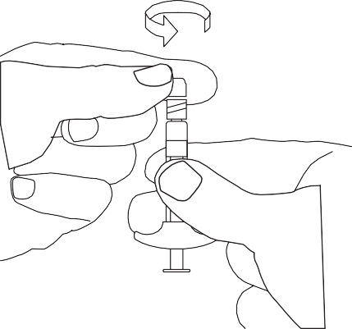

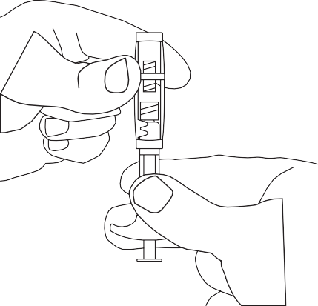


A

B

C

D |  | E
- Csavarja le az oldószert tartalmazó fecskendő kupakját. Tartsa a fecskendőt heggyel felfelé, hogy elkerülje a folyadék kiömlését. |  | - Ütközésig csavarja az oldószert tartalmazó fecskendőt a konnektor másik csavarmenetére. |  | A MÁSIK OLDALON FOLYTATÓDIK  FORDÍTSA MEG
 | Ügyeljen arra, hogy ne nyomja meg az injekciós rudat.
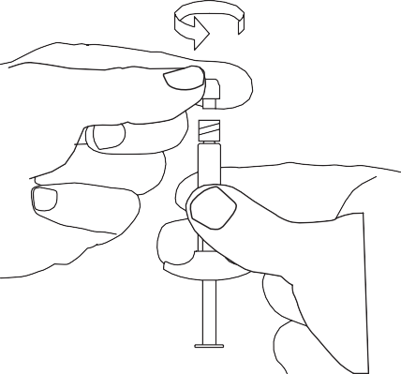
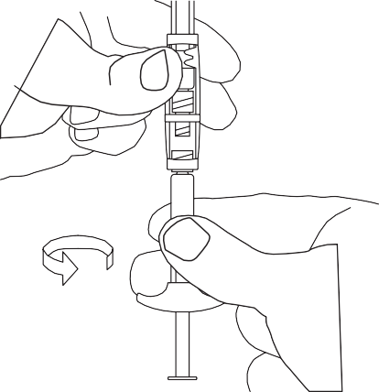


D

E

- Feloldás

A szuszpenzió elkészítéséhez:
- Nyomja át az összes folyadékot a porral teli fecskendőbe.
- A szuszpenziót lassan nyomja oda-vissza a két fecskendőben, amíg az homogén, tejfehér vagy halványsárga nem lesz. Ügyeljen arra, hogy a fecskendőket egyenesen tartsa; ne hajlítsa meg.
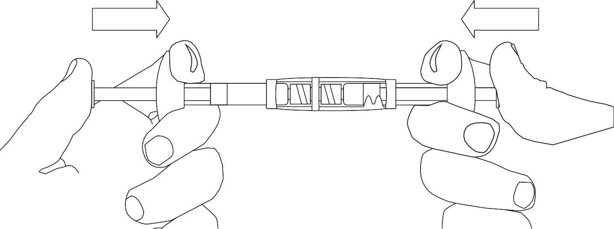

1/2 vagy 2/3 adagok gyermekeknek:  A 1/2 vagy 2/3 adagok kiméréshez használja a műanyag összekötőn lévő dózisjelzéseket:  - Ellenőrizze, hogy a szuszpenzió abban a fecskendőben legyen, ami a műanyag összekötő eszköznek a dózisjelzéstől távolabbi végéhez van csatlakoztatva.  - Fordítsa a fecskendőket függőleges helyzetbe úgy, hogy a szuszpenziót tartalmazó fecskendő legyen felül.  - Várjon néhány másodpercet, és hagyja, hogy a hab leülepedjen.  - Lassan húzza lefelé az üres fecskendő injekciós rúdját, amíg a szuszpenzió el nem éri a 1/2 vagy 2/3 jelzést. |   1/222  1/2 ADAG |   2/3  2/3 ADAG

- Beadás

- A szuszpenziót tartalmazó fecskendőt csavarja le az összekötő eszközről.
- Csavarja az injekciós tűt a fecskendőre.
- 3 percen belül adja be a szuszpenziót.

3 percen belül felhasznál-andó

A Decapeptyl Depot injekció csak egyszerhasználatos, a fel nem használt szuszpenziót meg kell semmisíteni.

